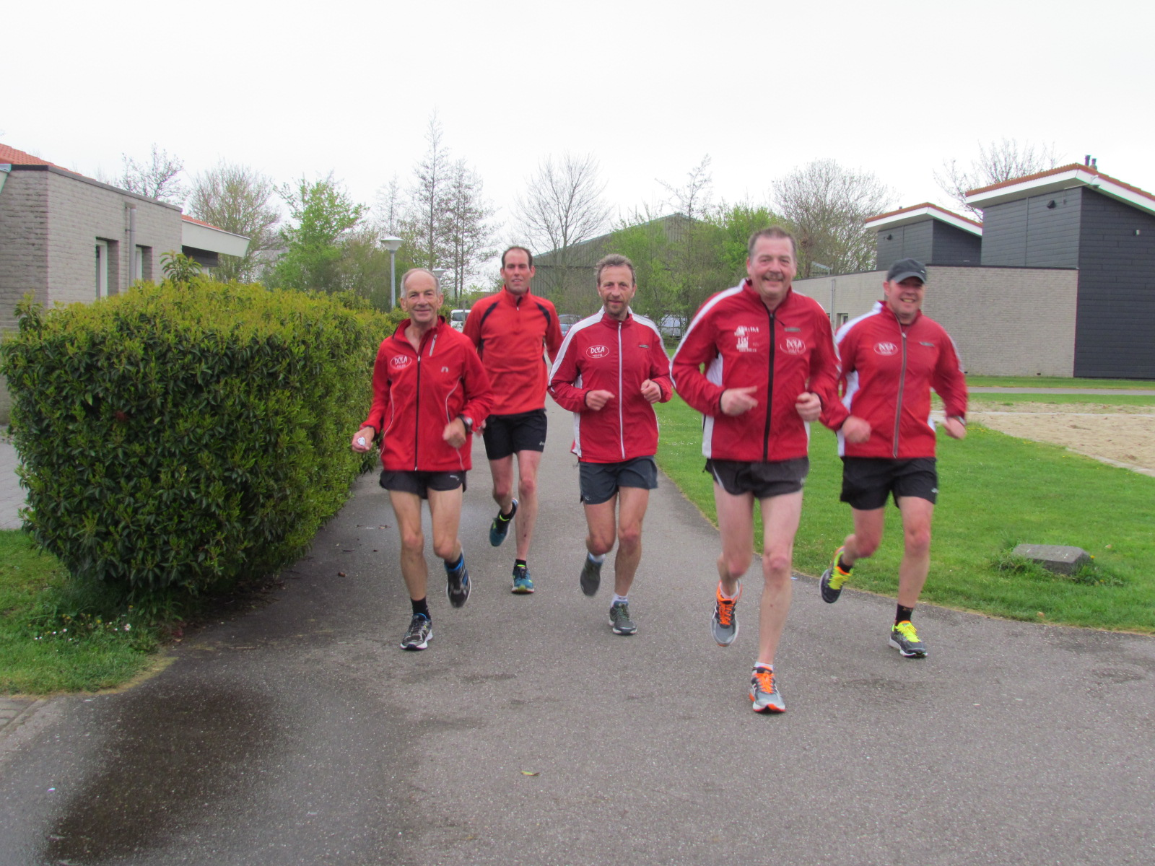

Beste atleet,

In de omgeving van het Schulens Meer worden op Zondag 13 September 2015 drie trainingsroutes geopend en ingelopen. Onze trainer Hugo Truyers is de peter van deze routes. Daarom worden wij DCLA-Halense leden uitgenodigd op deze opening en mede in te lopen.
We vragen daarom aan onze leden om met zo veel mogelijk aanwezig te zijn en de routes van 2,3 -5 en 8,5 km in te lopen.
Programma:
13:00 officiele opening met een 3 tal sprekers ( totaal 20 min)
13:20 inlopen van de omlopen. Voor de lopers is er een frisdrank voorzien bij aankomst.
14:00-17:00 Beurs gek van gezond
Receptie waaraan de lopers bij aankomst ook kunnen aansluiten.
Bij deelname 2 punten in ’t Halens Criterium.
We hopen zoveel mogelijk atleten en joggers te begroeten op zondag 13 september in Linkhout.

Het bestuur DCLA-Halen

